Wijchen, Januari 2018

Nooteboom Manoovr ideale transportoplossing voor Liebherr LTM 1450-8.1

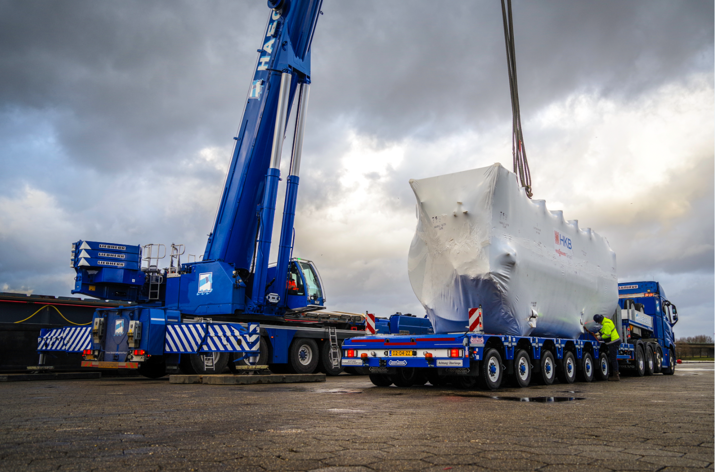
Fotobijschrift: Haegens Kraanverhuur was het eerste kraanbedrijf dat de LTM1450 kreeg uitgeleverd en tevens heeft gekozen voor de multifunctionele Manoovr Ballasttrailer. Op bijgaande foto is deze MPL-97-06 ingezet voor het vervoer van een 64 ton zware ketel van HKB Ketelbouw.

Voor het vervoer van kraanballast binnen de 100 tons wetgeving biedt Nooteboom twee ideale transportoplossingen: De vlakke Ballasttrailer met countersteering en de nieuwste Manoovr Ballasttrailer. Sinds de introductie van deze 6-assige Manoovr Ballasttrailer medio vorig jaar, kiezen steeds meer kraanverhuurders voor de Manoovr Ballasttrailer bij een mobiele telescoopkraan in plaats van een traditionele vlakke Ballasttrailer. De belangrijkste overwegingen om te kiezen voor de Manoovr Ballasttrailer zijn de lage laadvloer van 780mm, wat bijdraagt aan een betere veiligheid bij werken op hoogte. En vooral ook de hogere aslast van 12 ton/as, de hoogteslag van 500mm en de grote stuuruitslag van 60 graden. Dit alles vanwege de toegepaste pendelassen.

Perfecte match
De Nooteboom Manoovr Ballasttrailer is de ideale transportoplossing voor het vervoer van kraanballast en kraandelen van de Liebherr LTM 1450. Dit heeft ook vooral te maken met de grootte van de grondplaat (7,71 meter) van de LTM1450, waarbij de ballast voortaan onder de grondplaat moet worden geplaatst.
De meeste kraanbedrijven, die hun kranenpark onlangs hebben uitgebreid met de LTM1450, hebben daarom voor de Manoovr Ballasttrailer gekozen als transportoplossing voor hun kraandelen. Onder andere Peinemann Kranen, Jos Blom Kraanverhuur B.V., Blansjaar, Kraanverhuur D. Boekestijn B.V., Kraan & Transportbedrijf van der Tol B.V en Haegens Kraanverhuur B.V. hebben het wagenpark met de Manoovr MPL-97-06 versterkt.

OVB-95-07 Ballasttrailer
Vier jaar geleden ontwikkelde Nooteboom de nieuwe 7-assige Ballasttrailer met countersteer. Ondanks een verlaging van de aslasten van 12 naar 10 ton kreeg Nooteboom het voor elkaar om het laadvermogen van bijna 70 ton gelijk te houden aan de oudere versie. Hiermee werd het laadvermogen maximaal uitgenut binnen het 100tons netwerk dat in Nederland van kracht ging.
Tientallen kraanverhuurders in heel Europa hebben deze Ballasttrailer in de afgelopen jaren in hun vloot opgenomen vanwege het hoge laadvermogen, de lage onderhoudskosten en de uitstekende manoeuvreerbaarheid die gerealiseerd wordt door de unieke countersteer.

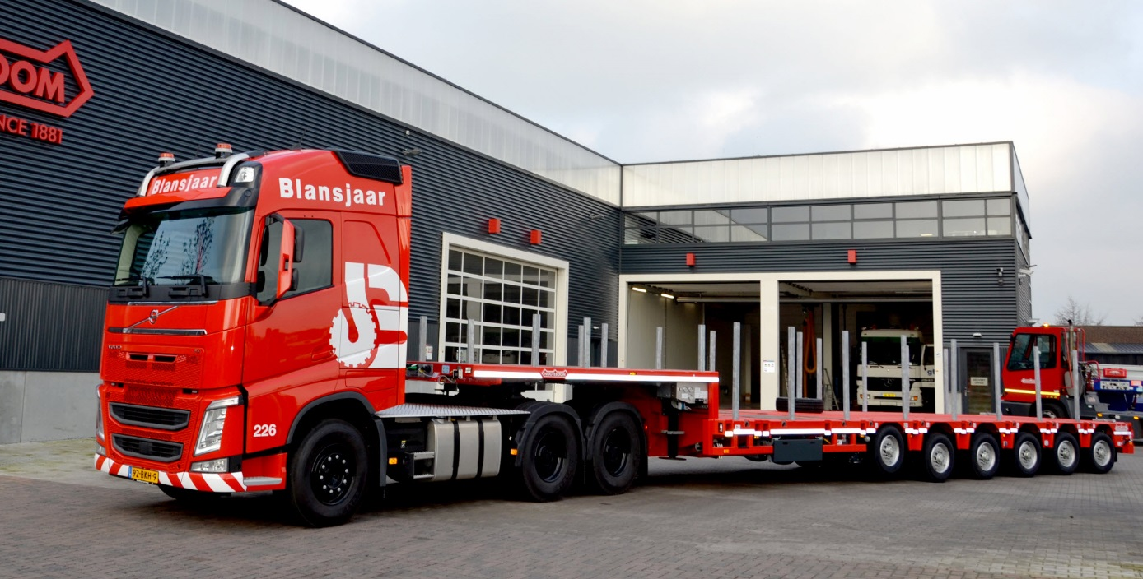
Fotobijschrift: De meeste kraanbedrijven die hun kranenpark onlangs hebben uitgebreid met de LTM1450, zoals Blansjaar, hebben gekozen voor de Manoovr Ballasttrailer.

MPL-97-06 Ballasttrailer
Vanwege de zeer lage laadvloer en de 12 tons pendelassen, is het de Manoovr Ballasttrailer die steeds meer de plaats inneemt van de vlakke OVB-95-07. De Manoovr krijgt overal in Europa 12 ton per aslijn. Het toelaatbaar gewicht op het assenstel van de 6-assige MPL-97-06 is 72 ton. Dat is 2 ton meer dan op het 7-assige assenstel van de Ballasttrailer met 10 ton/as. Dit geeft een betere gewichtsverdeling om de ballast gemakkelijker over het laadvlak te verdelen.
De kortere combinatie kan met de Manoovr gemakkelijker manoeuvreren op een bouwplaats. Gecombineerd met een 4-assige trekker is het zelfs mogelijk om met een 5-assige Manoovr, binnen de 100 ton treingewicht, zowel ballast als kraandelen te vervoeren. Een ander groot voordeel is de lage vloer, die het mogelijk maakt om veilig op de trailervloer te werken.
Maar de Manoovr kent nog meer voordelen voor kraanverhuurders. Omdat de laadvloer ongeveer een halve meter lager is dan een vlakke Ballasttrailer, kunnen ballast- en giekdelen over elkaar worden geladen. Flexibiliteit is het toverwoord van de Manoovr. Vandaag kraandelen, morgen een zware rupskraan en overmorgen een staalconstructie: de Manoovr Ballasttrailer is uitermate geschikt voor zeer uiteenlopende transportopdrachten.

Haegens Kraanverhuur
Haegens Kraanverhuur was het eerste kraanbedrijf dat de LTM1450 kreeg uitgeleverd en tevens heeft gekozen voor de Manoovr MPL-97-06. Uiteraard als transportoplossing voor kraandelen en kraanballast maar ook voor allerlei andere ladingen. Op bijgaande foto gebruikt Haegens de Manoovr Ballasttrailer voor het vervoer een zware 64 ton ketel van HKB Ketelbouw.

+++++

Noot voor de redactie (niet voor publicatie): Digitale foto’s zijn in hoge resolutie bijgevoegd en zijn vrij voor publicatie. Foto’s op aanvraag ook leverbaar in nog hogere resolutie.

